 | ESCUELA SUPERIOR POLITECNICA DEL LITORAL  FACULTAD DE INGENIERIA EN ELECTRICIDAD Y COMPUTACION  LICENCIATURA EN REDES Y SISTEMAS OPERATIVOS  EXAMEN FINAL DE CONMUTACION Y ENRUTAMIENTO I | 

ESTUDIANTE: _____________________________________________________________ 01-FEB-2013

- Dada la siguiente topología y asumiendo que las direcciones IP y la sincronización están configuradas en la interfaz respectiva, indique

- Qué comandos se requieren para establecer la comunicación entre los routers R1 y R2.

- Qué comandos se requieren para establecer la comunicación entre los routers R2 y R3.

- Qué comandos se requieren para establecer la comunicación entre los routers R3 y R4.

- ¿Sera necesario configurar en algún segmento de red una ruta por defecto? Explique.

- ¿Con la configuración hecha en los literales a), b) y c), ¿será posible establecer un ping exitoso? Explique

- Si entre R1 y R2 establezco OSPF, ¿Se podrá tener éxito en el ping desde la interfaz S0/0 de R1 hasta la LAN de R4? Explique

- Transforme de IPv4 a IPv6 las direcciones seriales de R1 y R2 explicando su proceso.

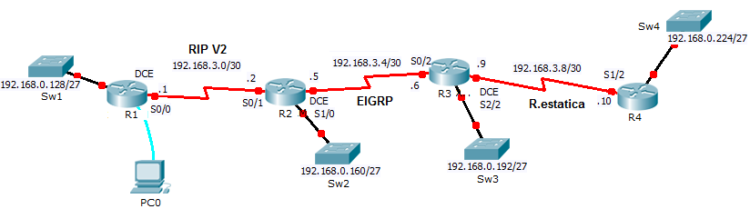

PREGUNTAS TEÓRICAS:

- Explique que es la wildcard mask y su uso en redes de datos.

- ¿Cómo calcula OSPF su métrica de costo?

- ¿Es necesario establecer un comando (Ejemplo: ip default-network) en EIGRP para propagar una ruta por defecto?

- ¿Se puede configurar más de un sistema autónomo en el mismo ruteador utilizando EIGRP?

